8-800-200-1949

звонок бесплатный

lassie.ru


ЗАЯВЛЕНИЕ НА ВОЗВРАТ
№ Заказа:
№ Клиента:

Ф.И.О.:
Дата заказа:

№ посылки:
Способ оплаты:

№ п/п | Артикул | Код товара | Наименование | Цвет | Раз- мер | Кол- во | Цена,  руб./eд. | Код | Коды причин возврата
1 - Не подошёл размер 2 - Поздняя доставка
- - Товар не подошел
по внешнему виду

- - Товар не соответствует заказанному

- - Товар некачественный (укажите дефект ниже)

- - Другая причина (укажите)

- Передумал/Неактально
Вы имеете право в течение 14 дней после получения посылки на почте вернуть не подошедший товар. К возврату принимаются товары, приобретенные только у ООО
«Ласси» и только от физического лица, оформившего первоначальный заказ. Товар надлежащего качества может быть принят к возврату, если он не был в употреблении, сохранены его потребительские свойства, товарный вид, оригинальная упаковка и ярлыки. Оплата почтовых и курьерских услуг при возврате лежит на Покупателе.

КАК ОФОРМИТЬ ВОЗВРАТ:
- В таблице укажите кол-во и код причины возврата у тех артикулов, которые Вы хотели бы вернуть.
- Укажите свои персональные данные.
- Выберите способ возврата денег в зависимости от способа оплаты заказа и поставьте подпись.

- Вложите заявление и копию чека в посылку
- Отправьте посылку одним из способов, предложенных в разделе «Возврат» на сайте lassie.ru
- Необходимо помнить, что к возврату не принимаются товары, приобретенные у других компаний, а также изделия трикотажные бельевые (нижнее белье) и изделия чулочно-носочные, единичные товары из комплектов.

ФИО
Прошу принять к возврату вышеперечисленный товар и денежные средства в сумме (прописью):
_________________________________________________________________________________________________________

Перечислить на банковскую карту, которой был оплачен заказ (для предоплаченных заказов)

Для заказов, оплаченных при получении:
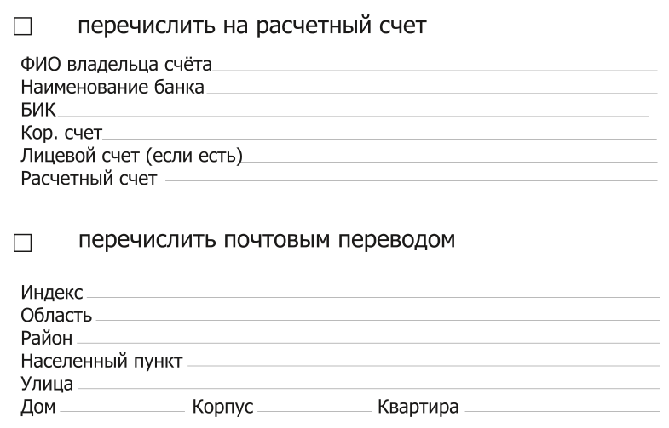

Достоверность данных подтверждаю. Подпись: Дата:

